
10月21日动态
星期一 天气：阴天 出勤人数：23人
观察一：入园活动——我能认真参加升旗仪式
今天是周一，中二班的小朋友们都穿着校服，自己拎着被褥走进学校，虽然被褥有点重，但是小朋友们还是能坚持到最后，中途换手休息把被子拎进教室。升旗仪式开始啦，高筠迪、郭陶霖、胡希瑶、彭鑫奕、苏媛、唐可一、仲思齐、王梓雯、蔡松霖、陈煦、胡皓霆、李哲、刘芃泽、汪子恒，王晔、肖宸锡、王宇尧、郑诗俊、在升旗仪式中能够尝试站如松，眼睛观看国旗缓缓升起，并认真看哥哥姐姐的表演，知道小朋友外出要堤防陌生人，不能随便跟陌生人走。
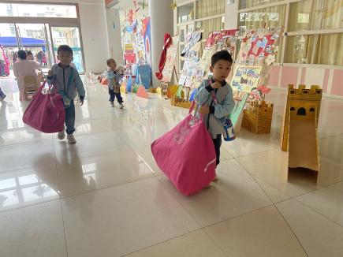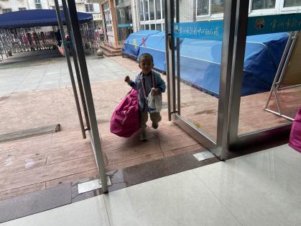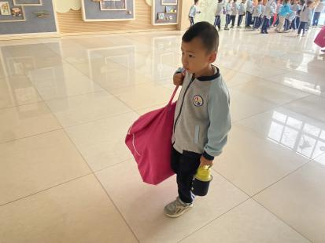

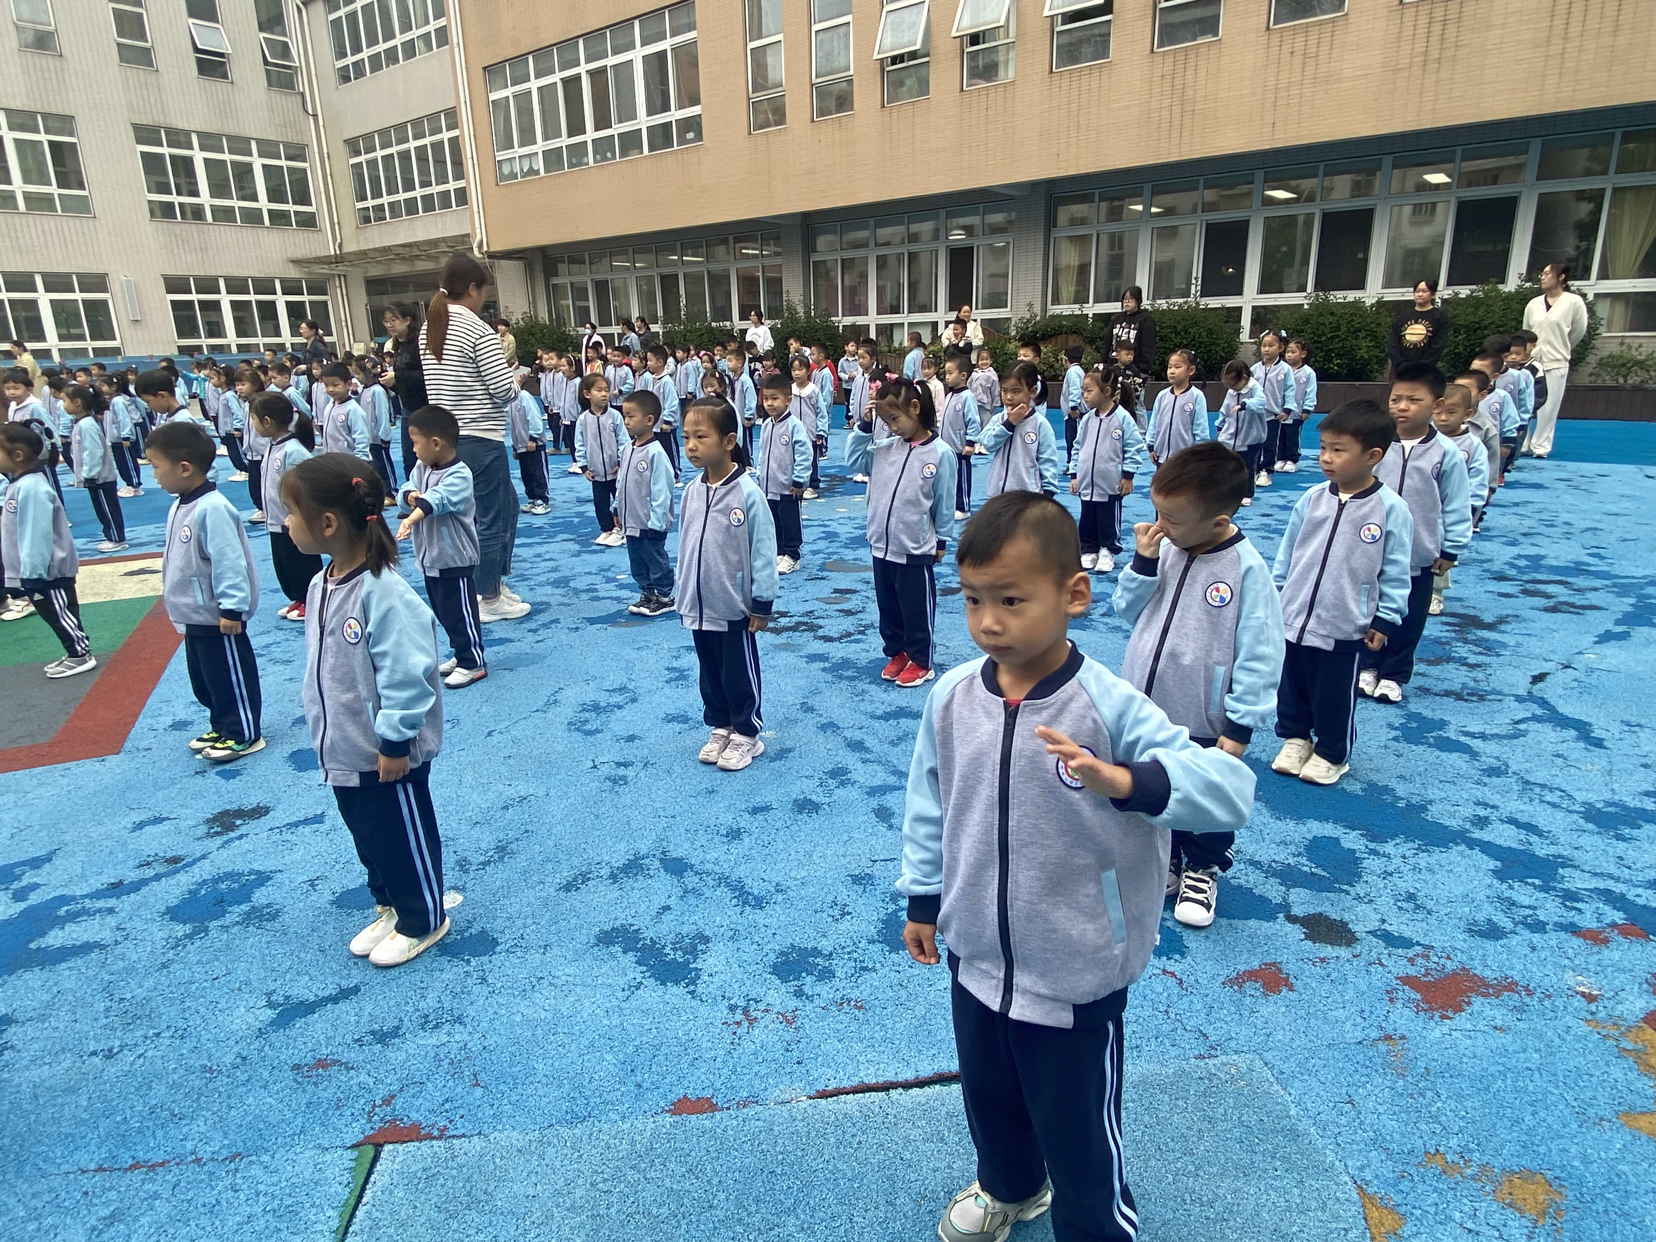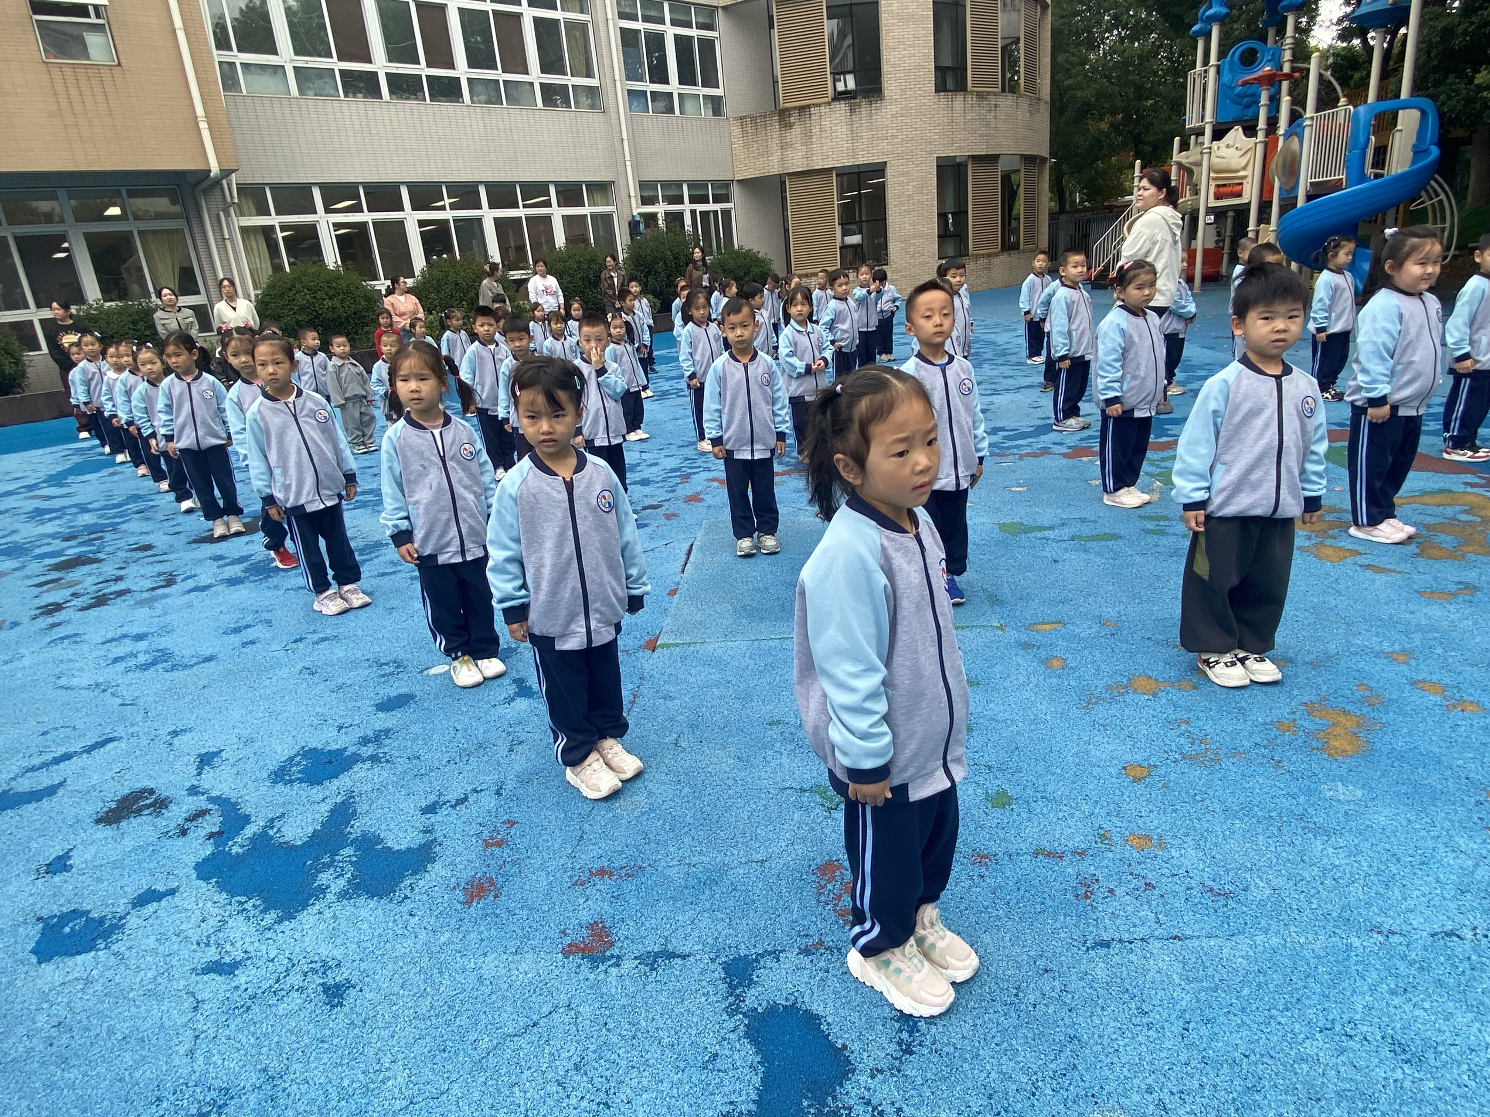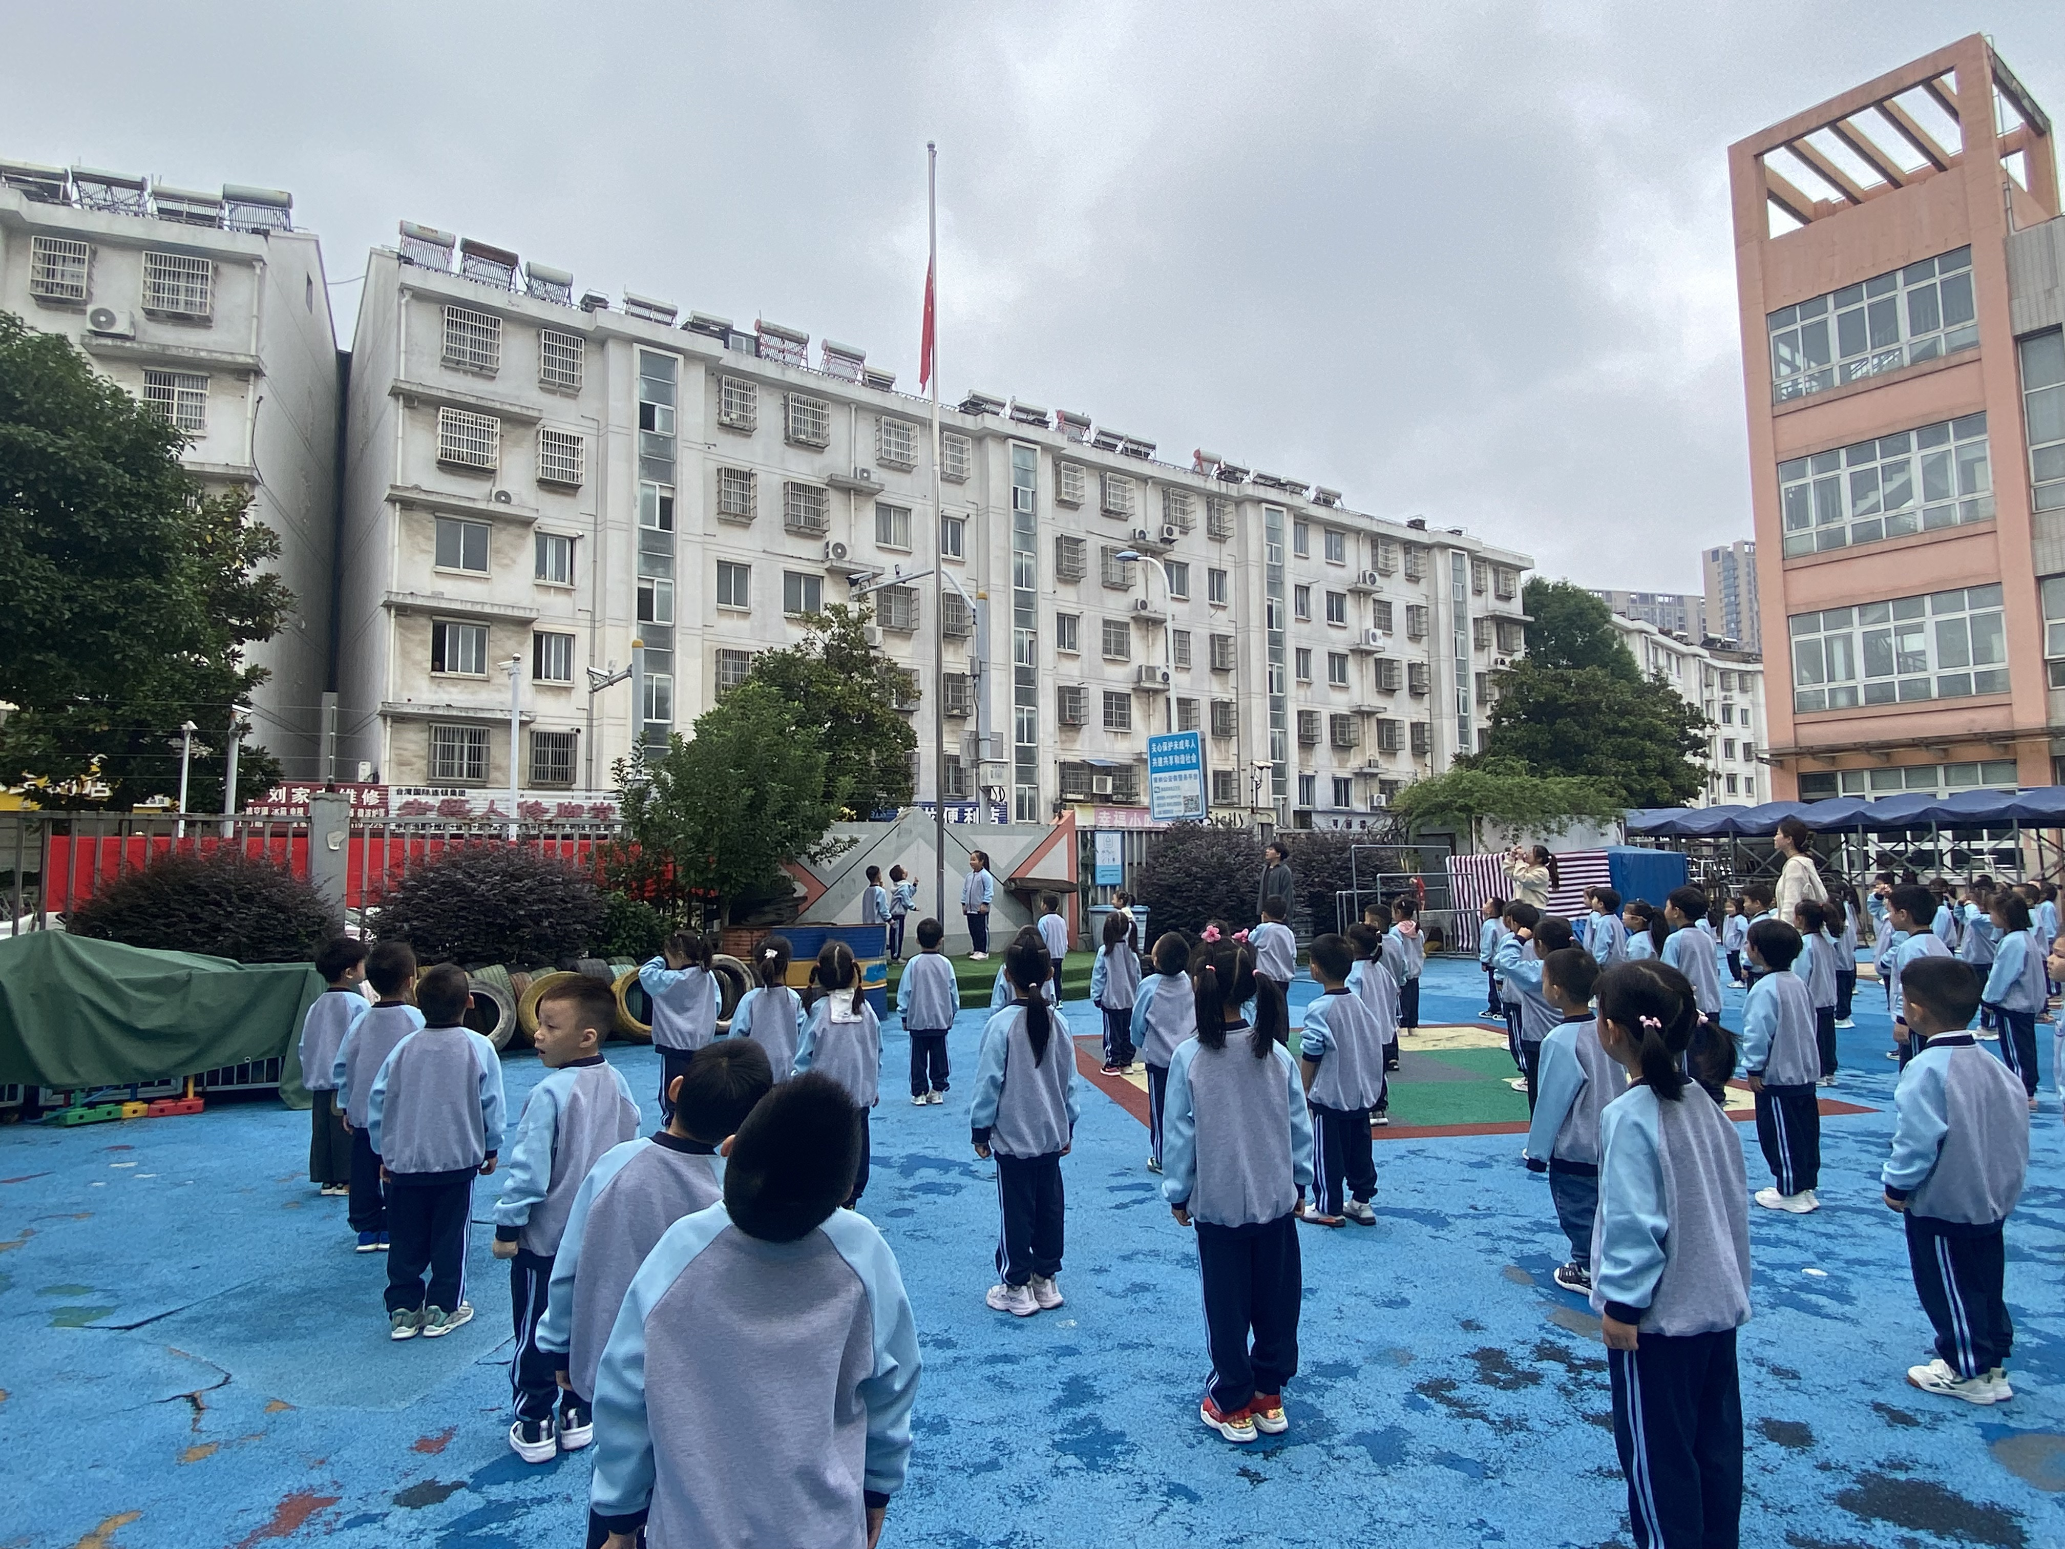

观察二：集体活动——半日活动《制作桂花香皂》
这是一节制作类的半日活动。幼儿针对本次制作活动，已经提前了解制作桂花香皂的材料及步骤，本次活动是让幼儿通过观察图片和视频，尝试合作制作桂花香皂，在制作的过程中感受到桂花的生活用途。
高筠迪、高梓歆、郭陶霖、户亚玥，胡希瑶、蒋婉柔，彭鑫奕、苏媛、唐可一、仲思齐、王梓雯、蔡松霖、陈煦、胡皓霆、李哲、刘芃泽、汪子恒，王晔、肖宸锡、王宇尧、郑诗俊、孙铭阳、沈星延能尝试参与桂花手工皂的制作过程。
